Strukturalni paterni

Analiza strukturalnih obrazaca i primjena na sistem "BentoLab"
1. Adapter (Adapter)
- Opis: Omogućava objektima sa nekompatibilnim interfejsima da sarađuju.
- Primjena: Naš sistem koristi klasu Obavještenje. Ukoliko u budućnosti budemo koristili vanjski servis za slanje e-mailova (npr. SendGrid), koji ima drugačije nazive metoda od naših, kreirali bismo EmailObavjestenje. On bi preveo našu internu logiku u format koji vanjski servis razumije.
2. Facade (Fasada)
- Opis: Pruža unificirani i jednostavan interfejs za skup interfejsa u jednom podsistemu.
- Primjena: Proces naručivanja torte je kompleksan jer uključuje provjeru dostupnosti, obračun cijene, stavke narudžbe i dostavu. Uvođenjem klase NarudzbaFacade, klijent (kontroler) poziva samo jednu metodu ZavršiNarudžbu(), dok fasada interno upravlja objektima Narudžba, Dostava i StavkaNarudžbe.
3. Decorator (Dekorator)
- Opis: Omogućava dinamičko dodavanje funkcionalnosti objektu bez izmjene njegove strukture.
- Primjena: Na osnovnu tortu korisnik može dodati "ekstra opcije" poput posebnog pakovanja ili brze isporuke. Svaka opcija bi bila jedan dekorator koji "umotava" osnovni objekat Torta i dodaje cijenu na osnovnu vrijednost.
4. Bridge (Most)
- Opis: Razdvaja apstrakciju od njezine implementacije, omogućavajući im da se mijenjaju nezavisno.
- Primjena: Klasa Dostava se može realizovati na različite načine (npr. VlastitaDostava i EksternaKurirskaSlužba). Most omogućava da logika obračuna dostave bude odvojena od tehničke implementacije praćenja pošiljke.
5. Composite (Kompozit)
- Opis: Omogućava klijentima da tretiraju pojedinačne objekte i kompozicije objekata na isti način.
- Primjena: Ako slastičarna uvede "Party setove" (koji se sastoje od više bento torti i dodatnih ukrasa), setovi bi se tretirali kao jedan objekat. I jedna Torta i PartySet bi implementirali isti interfejs sa metodom getFinalnaCijena().
6. Proxy (Proksi)
- Opis: Pruža zamjenski objekat koji kontroliše pristup originalnom objektu.
- Primjena: Može se primijeniti za klasu Dekoracija. Ako sistem sadrži hiljade slika visoke rezolucije za dekoracije, Virtual Proxy bi mogao učitavati slike tek u trenutku kada korisnik klikne na određenu dekoraciju, čime se štede resursi sistema.
2. Implementacija odabranih obrazaca
Za nadogradnju prvobitnog klasnog dijagrama odabrani su obrasci Facade i Adapter jer direktno rješavaju problem kompleksnosti procesa kupovine i integracije sa vanjskim servisima.
Novi Klasni Dijagram (Opis izmjena)
Na osnovni klasni dijagram dodani su sljedeći elementi:
1.NarudzbaFacade (Klasa): * Postavlja se između korisničkog interfejsa i poslovne logike.
  - Metoda: izvrsiKompletnuNarudzbu(korpaID: int, dostavaPodaci: string): bool
  - Veze: Povlače se asocijacije (strelice) prema klasama Narudžba, Dostava i Obavještenje.
- EmailObavjestenje (Klasa):
  - Dodaje se pored klase Obavještenje.
  - Metoda: posaljiObavjestenje(naslov: String, tijelo: String, primalac: String)
  - Veze: Implementira interfejs IEmailServis i koristi klasu Obavještenje za dobavljanje podataka o poruci.
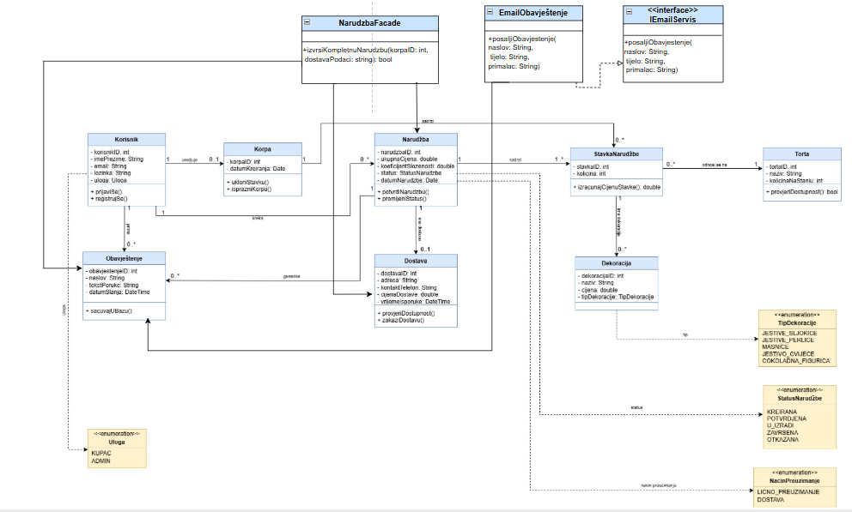
- NarudzbaFacade je uveden kako bi se sakrila kompleksnost procesa kreiranja narudžbe, objedinjujući rad s korpom, kreiranje same narudžbe i zakazivanje dostave.
- EmailObavjestenje implementira IEmailServis interfejs, omogućavajući sistemu da šalje obavještenja putem vanjskog servisa bez direktne ovisnosti o konkretnoj implementaciji slanja.

